diario oficial executivo

**ANEXOS DA LEI COM. Nº 118-15-1**

## ANEXO I

## MAPA DO ZONEAMENTO URBANO DA SEDE MUNICIPAL

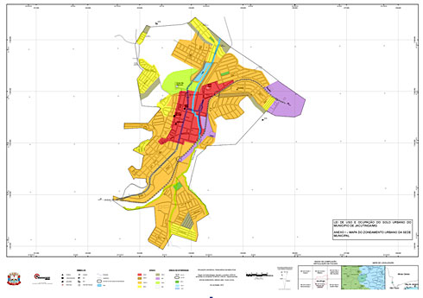

ANEXO II

## MAPA DO ZONEAMENTO URBANO DO DISTRITO DE SAPUCAÍ

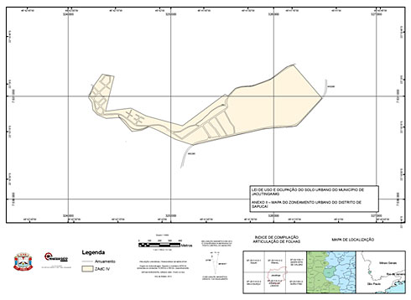

ANEXO III

## MAPA DO ZONEAMENTO URBANO DO DISTRITO DE SÃO SEBASTIÃO DOS ROBERTOS

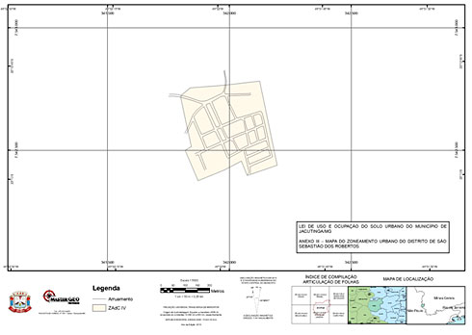

ANEXO IV  
MAPA DO ZONEAMENTO URBANO DO POVOADO DE SÃO LUIZ

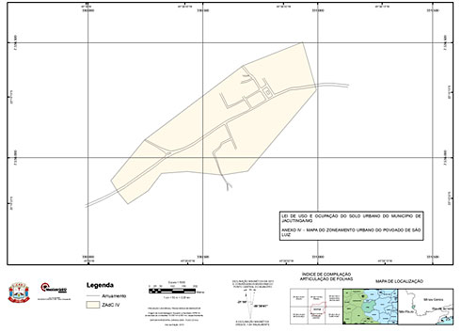

ANEXO V

## QUADRO DE CONFORMIDADE DE USO E OCUPAÇÃO DO SOLO URBANO

|  |  |  |  |  |  |  |  |  |
| --- | --- | --- | --- | --- | --- | --- | --- | --- |
| **ZONAS/**  **USOS** | **ZAdC I** | **ZAdC II** | **ZAdC III** | **ZAdC IV** | **ZEIS** | **ZEP** | **ZPUA** | **ZEU** (2) |
| **Residencial Unifamiliar** | A | NA | A | A | A | NA | NA | AC |
| **Residencial Multifamiliar Horizontal** | A | NA | A | A | A | NA | NA | AC |
| **Residencial Multifamiliar Vertical Baixa Densidade** | A | NA | AC | AC | A | NA | NA | AC |
| **Residencial Multifamiliar Vertical Média Densidade** (1) | AC | AC | NA | NA | NA | NA | NA | AC |
| **Residencial Multifamiliar Vertical Alta Densidade** (1) | AC | AC | NA | NA | NA | NA | NA | AC |
| **Econômico de Atendimento Local** | A | A | A | A | A | NA | NA | AC |
| **Econômico de Atendimento Geral** | AC | A | NA | AC | AC | A | NA | AC |
| **Misto** | A | AC | AC | AC | AC | NA | NA | AC |
| **Institucional** | A | AC | AC | AC | AC | AC | AC | AC |
| **Industrial não Impactante** | NA | A | NA | NA | NA | A | NA | AC |
| **Industrial Impactante** | NA | NA | NA | NA | NA | AC | NA | AC |

1. Usos permitidos após a elaboração dos planos municipais de mobilidade, saneamento ambiental e gestão de resíduos sólidos.
2. Na ZEU, a princípio, todos os usos são permitidos, condicionados à definição das zonas futuras.

A = Admitido;

NA = Não Admitido;

AC = Admitido sob Condições.

## 

## 

## ANEXO VI

## PARÂMETROS URBANÍSTICOS

|  |  |  |  |  |  |  |  |  |  |
| --- | --- | --- | --- | --- | --- | --- | --- | --- | --- |
| **PARAMETROS**  **USOS** | **Área Mínima (m²)/**  **Testada Mínima**  **(m)** | | **TO**  **(%)** | **CA** | **TP**  **(%)** | **Afastamentos (m)** | | | |
| **Frontais** | | | **Laterais e de Fundos** |
| **Vias Locais** | **Vias Coletoras** | **Vias Arteriais** |
| Residencial Unifamiliar | 200/8 | | 65 | 1,0 | 10 | 3,00 | 3,00 | 5,00 | 1,50 |
| Residencial Multifamiliar Horizontal | 200/8 | | 65 | 1,0 | 10 | 3,00 | 3,00 | 5,00 | 1,50 |
| Residencial Multifamiliar Vertical  Baixa Densidade | 360/12 | | 60 | 1,5 | 10 | 3,00 | 3,00 | 5,00 | 2,00 |
| Residencial Multifamiliar Vertical Média Densidade | 360/12 | | 60 | 2,0 | 10 | 3,00 | 3,00 | 5,00 | Artigo 29 |
| Residencial Multifamiliar Vertical Alta Densidade | 500/15 | | 50 | 3,5 | 10 | 3,00 | 3,00 | 5,00 | Artigo 29 |
| Econômico de Atendimento Local | 300/10 | | 70 | 1,0 | 10 | 3,00 | 3,00 | 5,00 | 1,50 |
| Econômico de Atendimento Geral | 360/12 | | 75 | 1,5 | 10 | 3,00 | 3,00 | 5,00 | 1,50 |
| Misto | Segue os parâmetros do uso residencial | | | | | | | | |
| Institucional | 360/12 | 60 | | 1,5 | 20 | 3,00 | 3,00 | 5,00 | 1,50 |
| Industrial não Impactante | 1.000/20 | 60 | | 1,5 | 10 | _ | 5,00 | 5,00 | 3,00 |
| Industrial Impactante | 3.000/30 | 60 | | 1,5 | 10 | _ | 10,00 | 10,00 | 5,00 |
|  |  |  |  |  |  |  |  |  |  |

## 

## 

## ANEXO VII

## VAGAS MÍNIMAS PARA ESTACIONAMENTO

|  |  |  |  |
| --- | --- | --- | --- |
| **Categorias de Uso** | **Classificação da Via** | **Áreas das Edificações (m²)** | **Número Mínimo de Vagas** |
| **Residencial multifamiliar** | Arterial/  Coletora / Local | unidade ≤ 60m²  60m² < unidade ≤ 150m²  unidade > 150m | 1 vaga  2 vagas  3 vagas |
| **Não residencial** | Ligação Regional/  Arterial/Coletora | _ | 1 vaga para cada 50m² de  área útil |
| Local | 1 vaga para cada 100m² de área útil |

No caso de uso misto, o cálculo do número mínimo de vagas seguirá as regras:

a) da categoria de uso multifamiliar para a parte residencial;

b) da categoria de uso não-residencial para a parte não-residencial.

## 

## ANEXO VIII

## FAIXA DE ACUMULAÇÃO DE VEÍCULOS

|  |  |  |
| --- | --- | --- |
| **ÁREA DE ESTACIONAMENTO** | **COMPRIMENTO DA FAIXA** | **NÚMERO DE** |
| **( m² )** | **DE ACUMULAÇÃO (m)** | **FAIXAS** |
| Até 1000 | 5 | 1 |
| De 1001 A 2000 | 10 | 1 |
| De 2001 A 5000 | 20 | 1 |
| De 5001 A 10000 | 15 | 2 |
| Mais de 10000 | 25 | 2 |

ANEXO IX

## MAPA DO SISTEMA VIÁRIO PRINCIPAL DA SEDE MUNICIPAL

## anexo9

## 

## ANEXO X

## GLOSSÁRIO

**ADENSAMENTO -** intensificação de uso/ocupação do solo.

**AFASTAMENTO FRONTAL -** Menor distância entre a edificação e o alinhamento, regulando a insolação e ventilação dos logradouros, e as áreas para ajardinamento frontal.

**AFASTAMENTO** - menor distância entre qualquer elemento construtivo da edificação e as divisas laterais e de fundos do lote.

**ALINHAMENTO -** a linha divisória entre qualquer terreno e a via ou logradouro público.

**ALTURA MÁXIMA NA DIVISA -** Distância máxima vertical, medida do ponto mais alto da edificação até a cota de nível de referência estabelecida de acordo com o relevo do terreno.

**ÁREA DE CARGA E DESCARGA -** Área destinada a carregar e descarregar mercadorias.

**ÁREA DE EMBARQUE E DESEMBARQUE -** Área destinada a embarque e desembarque de pessoas.

**ÁREA DE ESTACIONAMENTO -** Área destinada a estacionamento ou guarda de veículos.

**CICLOVIA** – via destinada ao tráfego exclusivo de veículos de duas rodas, não motorizados.

**CIRCULAÇÃO HORIZONTAL COLETIVA -** Espaço de uso comum necessário ao deslocamento em um mesmo pavimento e ao acesso às unidades privativas.

**CIRCULAÇÃO VERTICAL COLETIVA -** Espaço de uso comum necessário ao deslocamento de um pavimento para o outro em uma edificação, como caixas de escadas e de elevadores.

**COEFICIENTE DE APROVEITAMENTO –** índice que, multiplicado pela área do terreno, indica o valor da área total a ser construída naquele terreno.

**CONDOMÍNIO VERTICAL** - Edifício com mais de dois pavimentos.

**FAIXA DE ACUMULAÇÃO DE VEÍCULOS –** faixa de rolamento de veículos interna ao terreno, ao longo da sua testada e paralela e integrada ao logradouro público.

**GLEBA** -a porção de terra que ainda não foi objeto de parcelamento.

**GUARITA -** Compartimento destinado ao uso da vigilância da edificação.

**Impacto Urbanístico**- Impacto socioeconômico-cultural na paisagem urbana, causado por um empreendimento ou uma intervenção urbana.

**LOGRADOURO PÚBLICO -** as ruas, formadas pelos passeios e pista de rolamento e, se existentes, pelo acostamento, faixas de estacionamento, ilha e canteiro central, bem como as praças, jardins, largos e espaços semelhantes, de domínio e uso público; espaço destinado ao uso e trânsito públicos.

**LOTE -** unidade imobiliária resultante de parcelamento do solo, nas modalidades de loteamento ou desmembramento, com frente para via pública e destinado a receber edificação e servido por infraestrutura básica, cujas dimensões atendam aos índices urbanísticos definidos pela Lei de Parcelamento.

**LOTES LINDEIROS** – são os lotes confrontantes com o lote em questão, pelas ruas laterais e pelo fundo.

**LOTEAMENTO** – subdivisão de gleba em lotes destinados à edificação, com abertura de novas vias de circulação, de logradouros públicos ou prolongamento, modificação ou ampliação das vias existentes.

**PASSEIO -** parte destacada da via ou do logradouro público destinada ao trânsito de pedestres; o mesmo que CALÇADA.

**PAVIMENTO -** cada um dos pisos ou planos horizontais superpostos de uma edificação, podendo cada um deles ter um ou mais compartimentos. Excetua-se no caso, o subsolo, o jirau, a sobreloja, o mezanino e o sótão.

**PAVIMENTO TÉRREO** – é aquele definido pelo projeto, podendo estar situado entre as cotas 1,50m acima ou 1,00m abaixo do nível mediano do logradouro público junto à testada do lote.

**PERMEABILIDADE -** Porção do terreno que deve permanecer sem qualquer tipo de cobertura, para permitir o escoamento e/ou percolação das águas.

**PILOTIS -** Pavimento com espaço livre destinado a uso comum, podendo ser fechado para instalação de lazer e recreação.

**RECUO** – distância entre o limite externo frontal da edificação e a divisa frontal ou testada do lote.

**RECUO DE ALINHAMENTO -** distância entre o atual alinhamento do lote e o alinhamento previsto para futuro alargamento da respectiva via.

**RESIDENCIAL MULTIFAMILIAR -** Edifício, ou parte dele, destinado a habitações permanentes multifamiliares.

**RESIDENCIAL UNIFAMILIAR -** Edifício destinado a uma única habitação.

**SERVIÇO DE USO COLETIVO -** Espaço e instalações destinadas à administração pública e às atividades de educação, cultura, saúde, assistência social, religião e lazer.

**SISTEMA VIÁRIO** - conjunto de logradouros públicos e vias, destinado a proporcionar acesso aos lotes e terrenos urbanos e a atender à circulação de pessoas e veículos.

**SUBSOLO** – qualquer pavimento situado abaixo do pavimento térreo.

**TALVEGUE -** linha sinuosa ao fundo de um vale por onde correm as águas; linha de interseção dos planos de uma encosta.

**Tamanho do lote** **-** é definido pela testada e área mínima. Regula o parcelamento do solo.

**Taxa de Ocupação** - é a relação percentual entre a área da projeção horizontal da edificação e a área do lote. Regula a densidade e a lucratividade dos terrenos nas diversas zonas.

**Taxa de Permeabilidade**- é a relação percentual entre a parte permeável, que permita infiltração de água no solo, livre de qualquer edificação, e a área do lote.

**TESTADA** - lado do lote voltado para via ou logradouro público.

**USO COMERCIAL E DE SERVIÇOS** - É o que corresponde às atividades de compra, venda e troca de bens e serviços ligados ao atendimento da população.

**USO MISTO -** Exercício concomitante do uso residencial e do não residencial.

**USO RESIDENCIAL -** O exercido em edificações, unifamiliares e multifamiliares, horizontais e verticais, destinadas à habitação permanente.

**VAGA PARA ESTACIONAMENTO -** Área destinada a estacionamento ou guarda de veículos.

**VIA DE PEDESTRES** - Via destinada ao tráfego exclusivo de pedestres, sendo permitido o tráfego eventual de veículos para serviços públicos e privados e para segurança pública.

**Departamento de Licitações, Contratos e Convênios**

EXTRATO PARA PUBLICAÇÃO

PREFEITURA MUNICIPAL DE JACUTINGA – MG. Processo nº 695/2015. Tomada de Preços nº 002/2015 - Objeto: Contratação de serviços técnicos especializados de auditoria para levantamento de inconsistências e irregularidades na cobrança de tarifa de energia elétrica da prefeitura municipal de jacutinga em pontos de iluminação pública e em todos os pontos de consumo de próprios municipais, tomando-se por base as normas legais e regulamentos administrativos vigentes, visando a redução e recuperação de valores ilegalmente cobrados - DESPACHO: “Diante do exposto, negoprovimento ao recurso apresentado pela licitante Impulcetto & Impulcetto Elétrica Ltda-ME, mantendo incólume a decisão proferida pela CPL.”. Data: 22/12/15. Noé Francisco Rodrigues – Prefeito Municipal.

PREFEITURA MUNICIPAL DE JACUTINGA – MG. Contrato nº 55/2013, Processo 02/2013. Termo Aditivo n.º 2 ao Contrato n.º 55/2013. Contratante: Município de Jacutinga. Contratada: Imprensa Oficial do Estado de Minas Gerais. Objeto: prestação e serviços de publicações de 3.000 (três) mil centímetros/coluna no Diário Oficial "Minas Gerais" – Prorrogação de prazo de vigência contratual – termo inicial 01/01/2016 e termo final 31/12/2016. Valor Global: R$ 265.770,00 Dotação: 118 – 020406 04 122 0001 2. 006 339039 Fundamento Legal: art. 57, IV da Lei nº 8.666/93. Data: 30-12-2015. Noé Francisco Rodrigues – Prefeito Municipal.

PREFEITURA MUNICIPAL DE JACUTINGA – MG. Contrato nº 342/2014, Processo 197/2014. Termo Aditivo n.º 3 ao Contrato n.º 342/2014. Contratante: Município de Jacutinga. Contratada: Itaú Seguros de Auto e Residências – S/A. Objeto: serviço de seguro de veículos – Prorrogação de prazo de vigência contratual – termo inicial 01/01/2016 e termo final 31/12/2016. Fichas Orçamentárias:19;224;255;349;418 e 444. Fundamento Legal: art. 57, II da Lei nº 8.666/93. Data: 30-12-2015. Noé Francisco Rodrigues – Prefeito Municipal.

diario oficial legislativo

diario oficial terceiros